# 讀卡程式

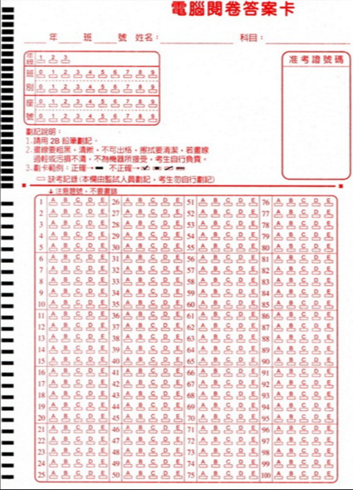

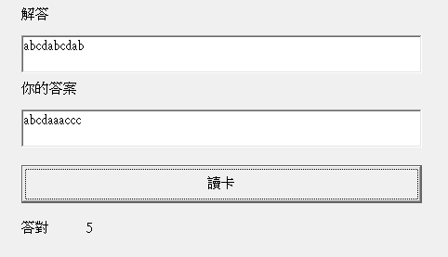

需要依序取出字元後比較

取出字元可以使用mid(字串，開始位置，取幾個字) middle的簡寫

上例解答為text1

則取出第1個字元Mid(text1.text,1,1)🡪a

取出第2個字元Mid(text1.text,2,1)🡪b

取出第3個字元Mid(text1.text,3,1)🡪c

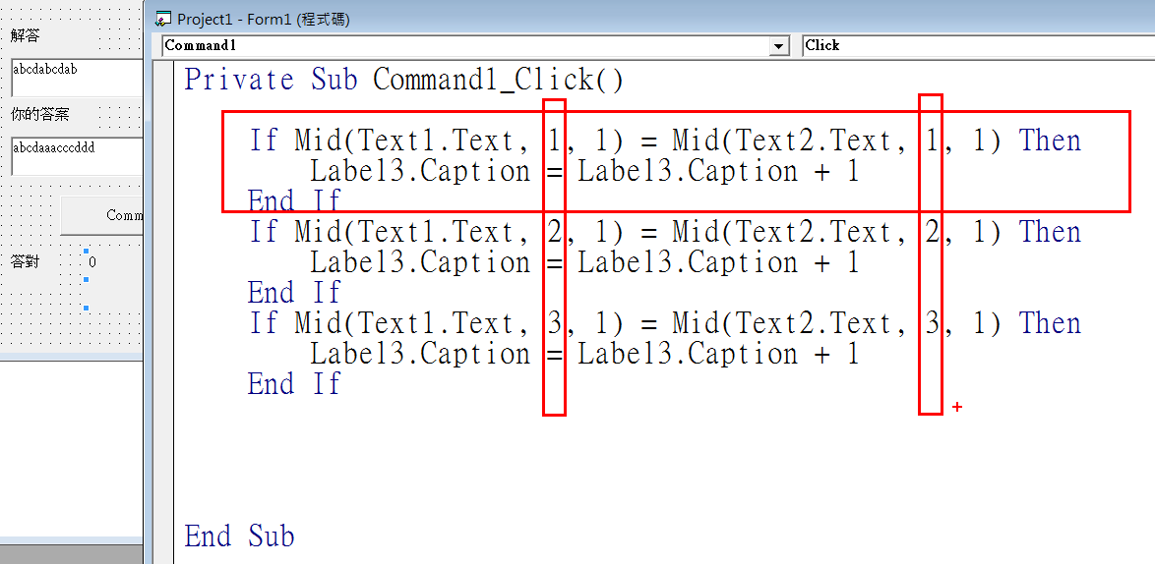

字元長度為len(text1.text)🡪10 length的簡寫

所以最後一個字元Mid(text1.text, len(text1.text),1)🡪b

請參考以上線索

完成下列程式碼

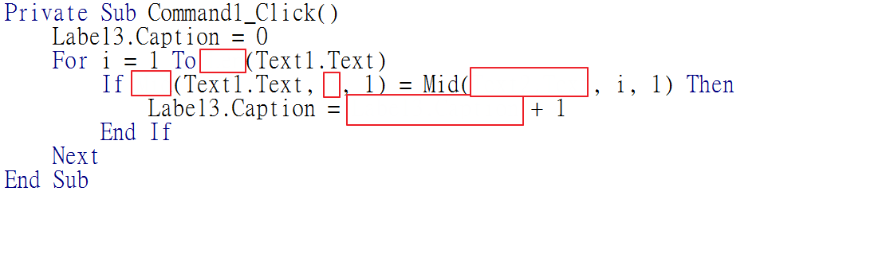

### 需上傳

1. 原始碼frm

檔名皆用座號如，如01.frm

### 加分題

列出錯誤題號

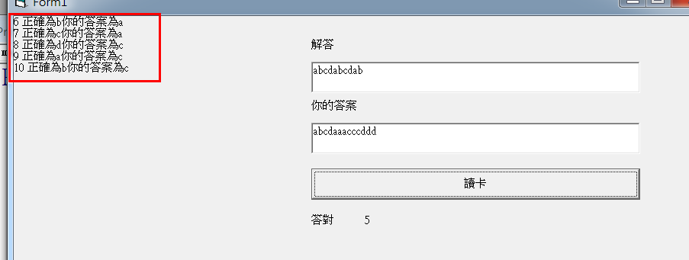

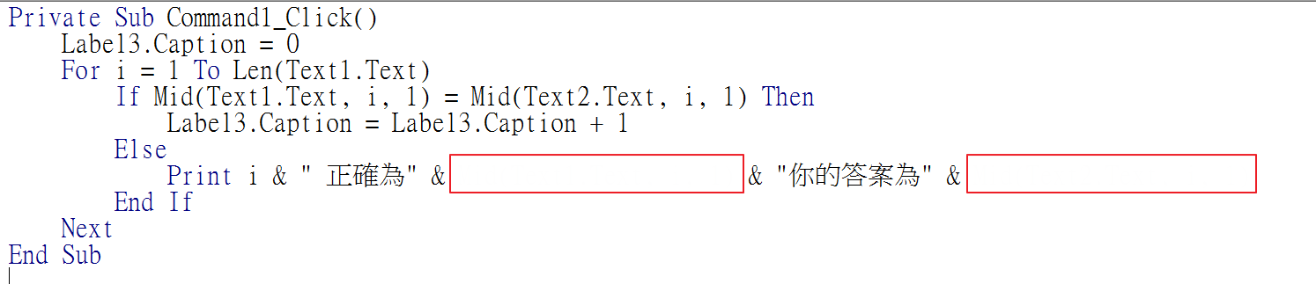

1. 原始碼frm

檔名皆用座號如，如01加.frm

### 加加分題

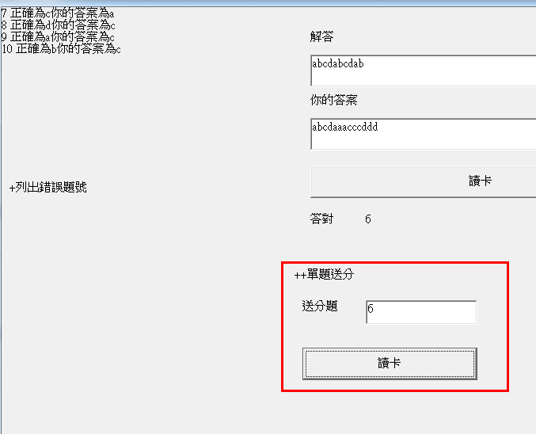

檔名皆用座號如，如01加加.frm

### 加加加分題

多題送分，題號間以,隔開，本例為6及7兩題送分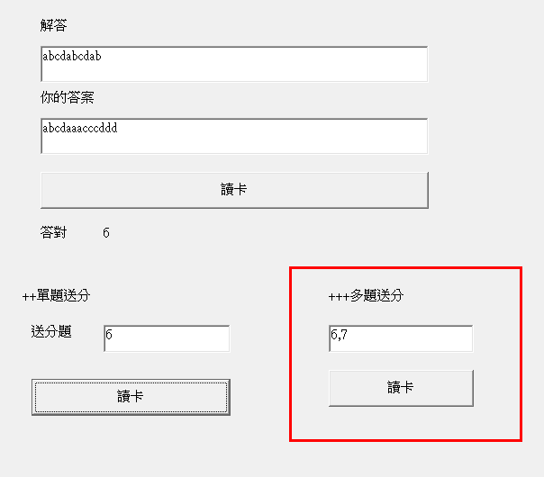

檔名皆用座號如，如01加加加.frm

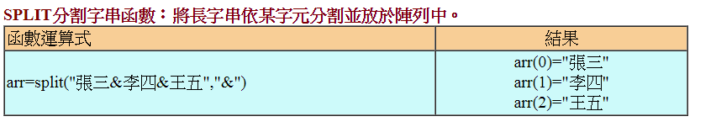

例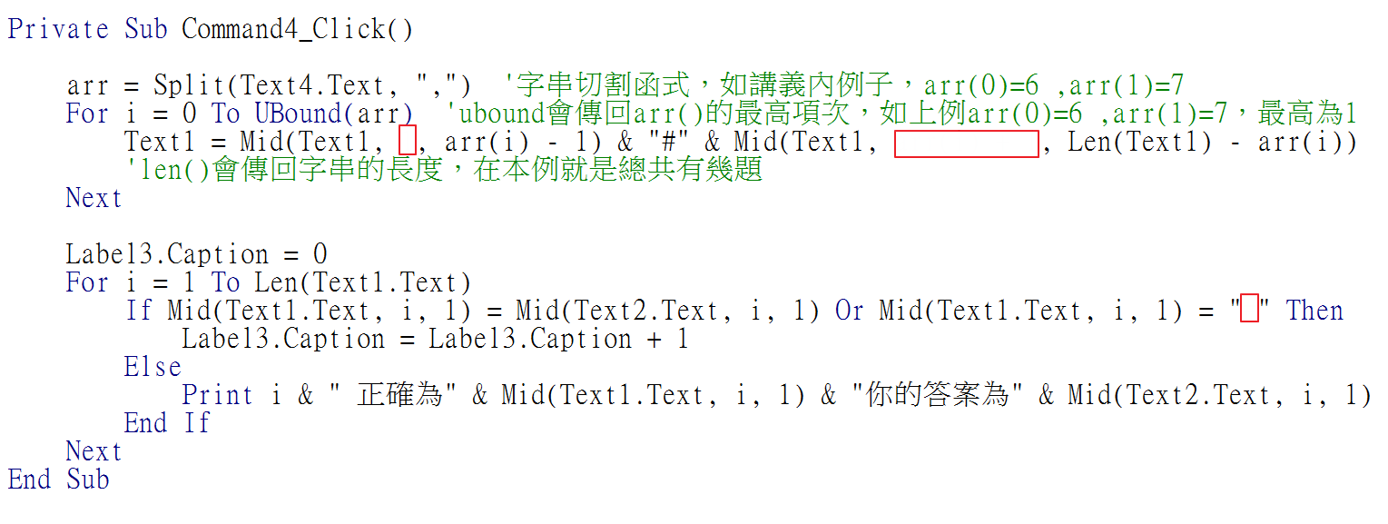

例子中有些地方我直接打text1，省略了.text，但是VB textbox預設的屬性是(.text)，所以程式可運作無誤。

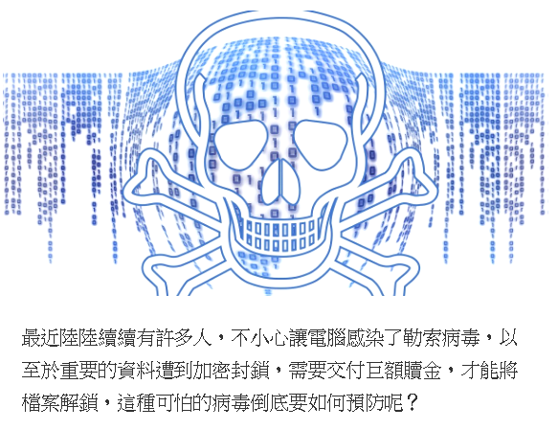

<https://www.cool3c.com/article/118474>